***Documentatie Robot Pompier si detectie obstacole***

**Nume Student: Călăcean Ionuț**

**Profesor indrumator: Mircea Paul Muresan**

**Universitatea Tehnica Cluj Napoca**

**Calculatoare, Romana Seria B, Gr. 30239**

**Data: 05.01.2020**



Cuprins

1.Schema 3

2.Cerinte 4

3.Introducere 5

4.Specificatii 5

5. Hardware 5

5.0.Placi folosite 5

5.1.Modul senzor flacara 6

5.2.Montarea senzorilor 7

5.3.Modulul Ultrasonic si motorul servo 8

5.4.Alimentarea 8

5.5.Pompa de apa 9

6.Manual de utilizare 10

7.Varianta finala 11

8.Software 12

8.1.Tratarea problemei focului 12

8.2. Tratarea problemei obstacolelor 14

9.Concluzii 16

Bibliografie 16

Anexe 17

# 1.Schema

Diagrama completa a circuitului pentru robotul pompier este ilustrata in figura urmatoare:

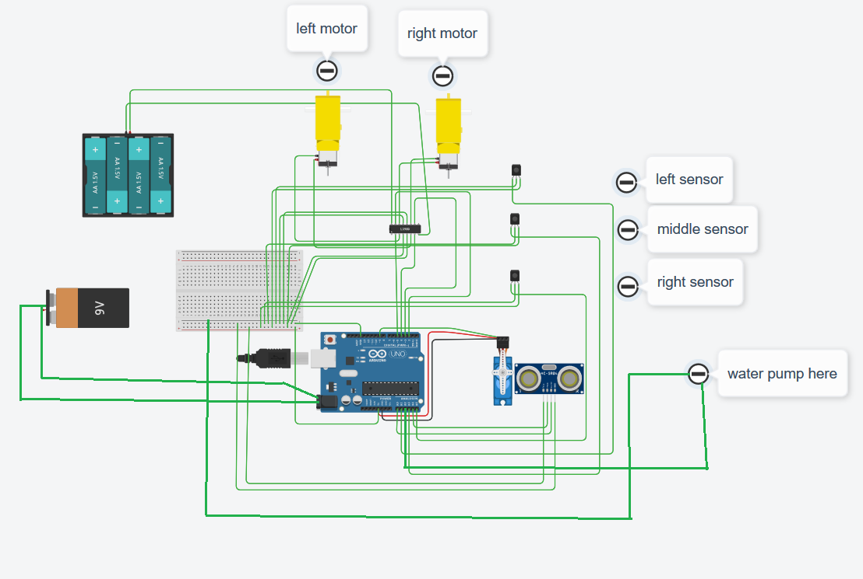

Ca driver de motoare se foloseste un shield l293d peste placa arduino, pentru a simplifica conexiunile necesare am decis sa folosesc un simplu l293d(nu ca shield), deoarece conexiunile nu difera. Ca alimetare a placii se poate folosi fie o baterie de 9V fie o baterie externa de telefon cu o tensiune de iesire DC5V. Alimentarea shield-ului driver de motoare se face cu 4 baterii AA de 1.5V, atentie insa, pentru alimentarea acestuia de la baterii(fapt absolut necesar pentru o putere suficienta de miscare a motoarelor( 2 motoare DC si 2 motoare servo) trebuie intai **scos jumper-ul** shield-ului.

Componentele aditionale de tip senzor( de flama- infrarosu sau ultrasonic) se leaga la iesirile analogice ale placii arduino, pentru un control mult mai accurate al acestora. Este nevoie si de o pompa de apa care se leaga tot pe un pin analog pentru o putere maxima, aceasta insa are un domeniu de lucru intre 3 si 6V insa putem atinge cu configuratia actuala un maxim de 5V, suficient insa pentru ceea ce se doreste la robot.

# 2.Cerinte

Se cere implementarea(hardware + software) a unui robot, capabil sa se deplaseze in mediu pentru a putea detecta locatia unui foc,si care sa poata actiona o pompa de apa cu scopul de a pulveriza apa asupra focului. Pe langa acest lucru, miscarea prin mediu trebuie sa fie una sigura, robotul trebuie sa detecteze obsacolele din fata acestuia, si sa le ocoleasca. Hardware disponibil: Sasiu robot, motoare, roti, breadboard, modul baterii, placa Arduiono Uno R3, Shield driver de motoare l293d, 3 senzori de flacara(infrarosii), un senzor ultrasonic, o pompa de apa, 2 motoare servo.

# 3.Introducere

În ultimii 6 ani, peste 1.000 de persoane au murit din cauza incendiilor, iar jumătate dintre victime sunt copiii şi bătrâni, o statistică destul de sumbră pentru Romania zilelor noastre. Astfel proiectul curent se bazeaza pe un roboțel pompier care va detecta automat focul si va porni pompa de apa, pentru a arunca pe foc. Pe langă acest lucru, în timpul căutarii focului, roboțelul va ocoli obstacolele pe care le va întalni în cale.

# 4.Specificatii

Din punct de vedere software pentru dezvoltarea proiectului s-a folosit mediul de dezvoltare Arduino 1.8.10, de aici proiectul a fost incarcat pe placa Arduino Uno R3 atasata robotului.

Partea de specificatii hardware este inclusa in prezentarea componentelor robotului in sectiunea 6.

# 5. Hardware

## 5.0.Placi folosite

Pentru programarea robotului am folosit o placa **Arduino Uno R3:**

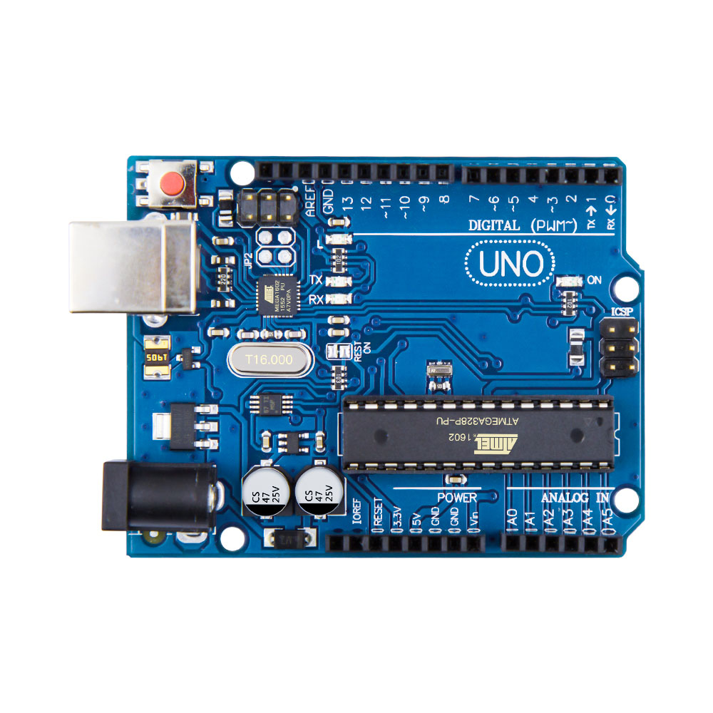

Peste aceasta placa am montat un **shield** **l293d driver de motoare:**

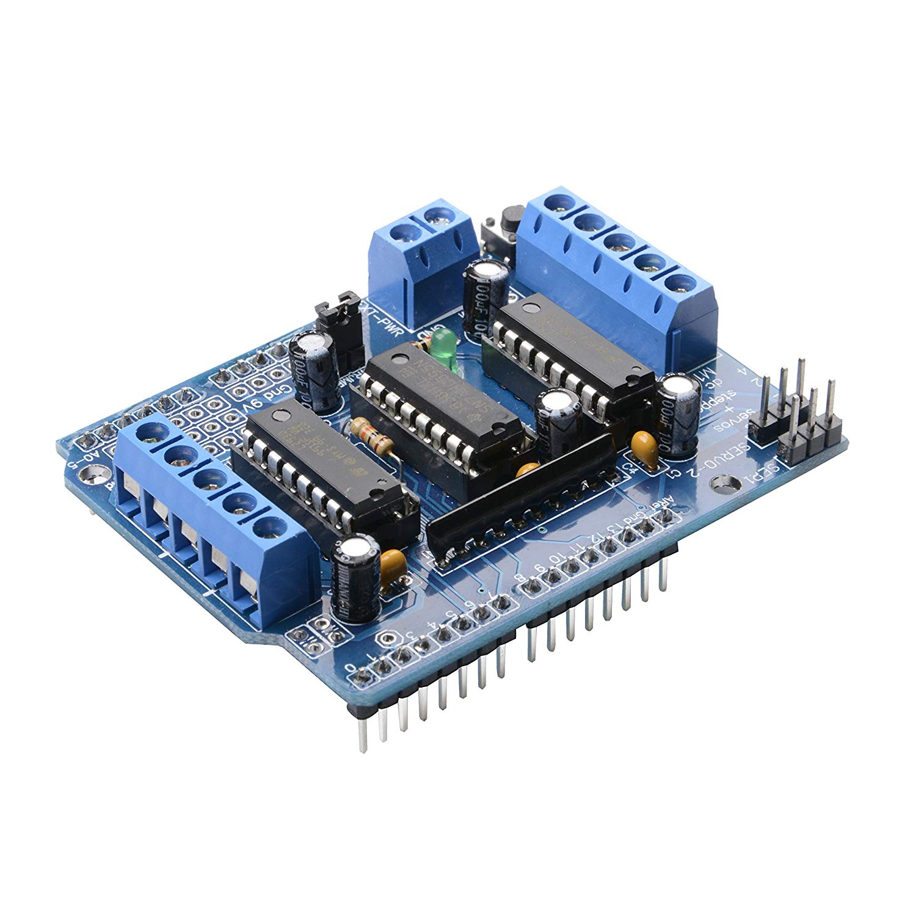

Acest driver de motoare poate controla pana la 8 motare DC, 2 motoare servo si 2 motoare Stepper, pentru proiectul curent se vor folosi 2 motoare DC si 2 motoare servo.

## 5.1.Modul senzor flacara

Acesta este principalul tip de senzor folosit de proiect, cu ajutorul acestuia se detecteaza focul, cu ajutorul **senzorului IR.**

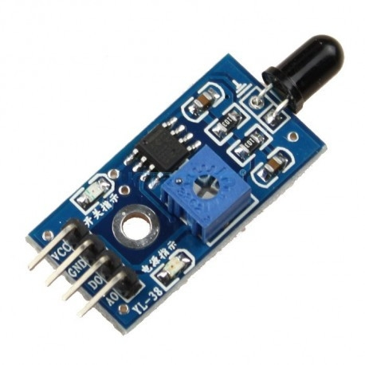

Cand focul arde, acesta emite o lumina infrarosie, care este detectata de senzorul acesta, astfel am folosit iesirea AO a senzorului pentru detectarea flacarii, valoarea citita pe aceasta iesire se apropie de 0 pe masura ce modulul se apropie de foc. Atentie! Modulul este sensibil din pacate si la lumina ambientala naturala.

## 5.2.Montarea senzorilor

Senzorul de flacara are o sensibilitate unghiulara de aproximativ 60 grade. Pentru o acoperire cat mai larga a partii frontale a robotului am decis montarea lor la un unghi de 60 grade unul fata de celalalt. Montarea celor 3 senzori pentru proiect se face ca in figura:

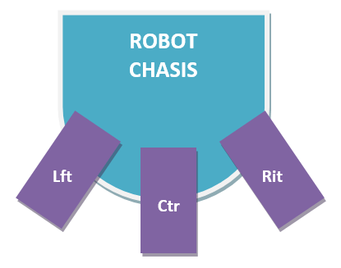

## 5.3.Modulul Ultrasonic si motorul servo

Senzorul ultrasonic este montat cu ajutorul unui suport pe un motor servo. Acesta il ajuta sa se roteasca pentru a observa obstacolele viitoare din mediu.Principiul principal din spatele senzorului ultrasonic se bazeaza pe timpul necesar transmiteri undelor de catre partea emitatoare a senzorului si timpul necesar receptionarii ecoului dupa lovirea suprafetei. Pe baza timpului si a vitezei cunoscute , se calculeaza distanta panala obiect.

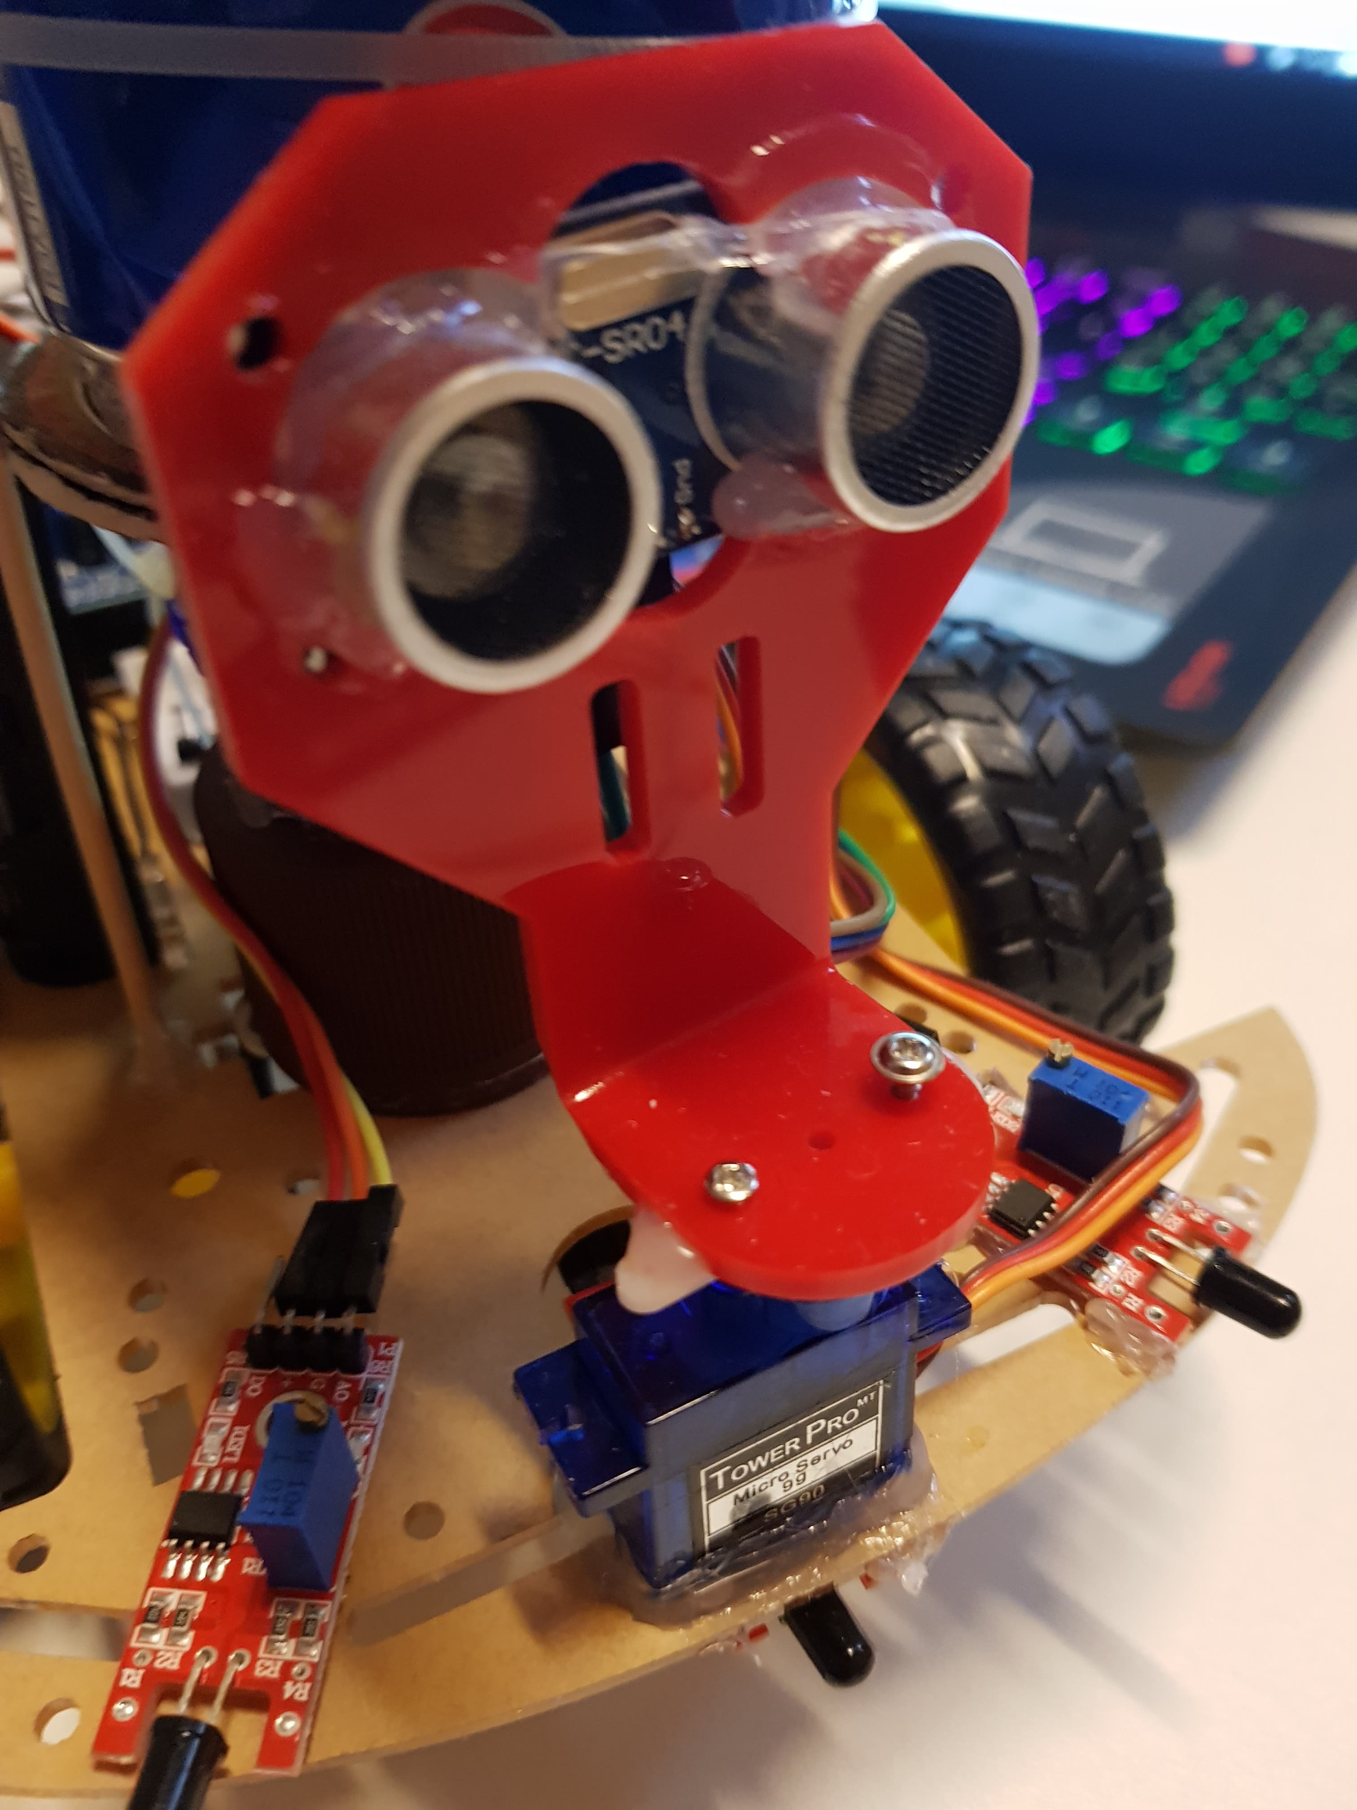

Timpul necesar razei transmise este salvat intr-o variabila si se foloseste o formula specifica de conversie in distanta:

**Distance= (Time x Speed of Sound in Air (343 m/s))/2**

## 5.4.Alimentarea

Pentru alimentarea shield-ului driver de motoare am folosit un modul de **4 baterii AA** 1.5 V, suficiente pentru a pune in miscare 2 motoare DC si un motor servo. Pentru alimentarea placutei am folosit o baterie portabila usoara cu o tensiune de iesire **DC5V** cu o capacitate de 400 mAh(ca alternativa se poate folosi o baterie de 9V cu adaptor pentru mufa Jack.

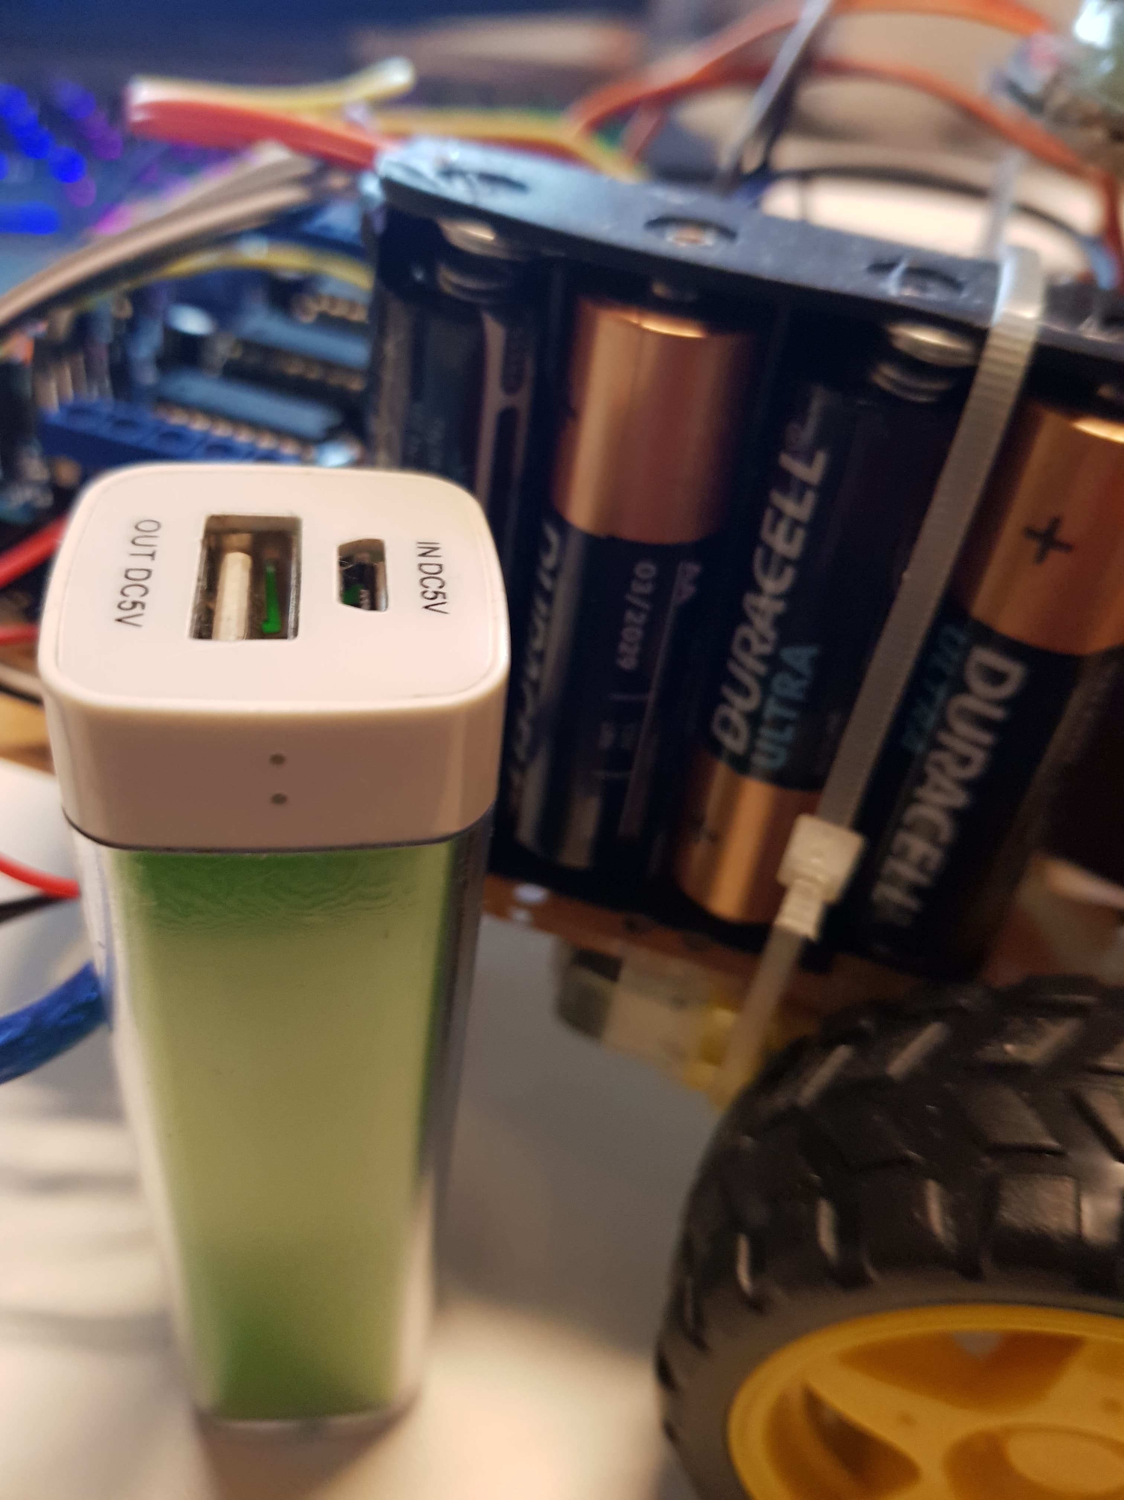

## 5.5.Pompa de apa

Pentru oprirea focului am folosit o pompa de apa 3-6V cu un curent 100-200 mA si un debit de 1,2-1,6 l/min. Aceasta are 2 fire adiacente, un fir de GND si un fir de la o iesire analogica sau digitala a placutei Arduino Uno. Pentru ghidajul apei spre focar am folosit un grilaj de lemn care sa conduca furtunul atasat in partea din fata a robotului, iar la capatul acestuia am atasat un dispersor ultrausor de plastic pentru marirea suprafetei de stropire. Ca vas pentru depozitare apa, am folosit o doza de aluminiu, pentru a nu ingreuna foarte mult sasiul robotului:

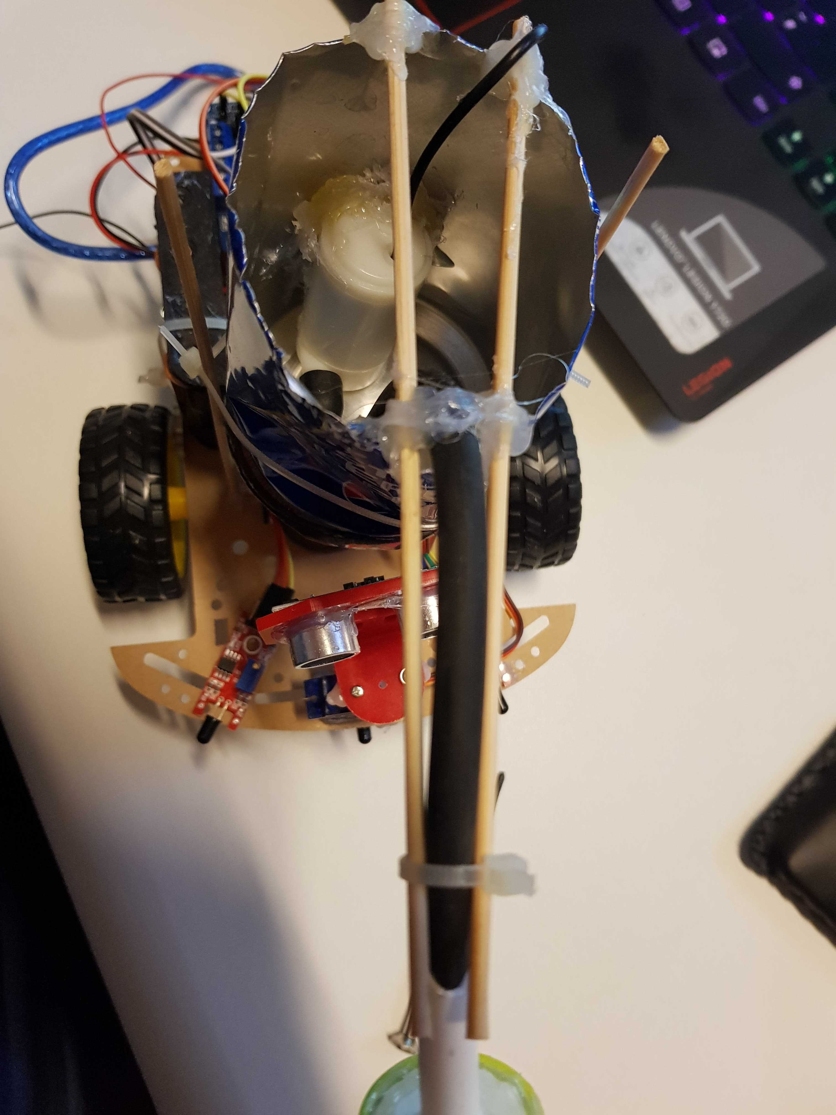

# 6.Manual de utilizare

Pentru pornirea si functionarea corecta a robotului sunt necesari urmatorii pasi:

1. Conectarea Placii Arduino Uno R3 atasata robotului la calculator prin cablul USB prins pe robot.
2. Pornirea proiectului MotorParty dezvoltata in mediul Arduino si incarcarea acestuia pe placa robotului.
3. Decuplarea cablului USB de la calculator si atasarea bateriei externe robotului( o baterie de 9V sau o baterie externa de telefon- am decis sa nu atasez in prealabil pentru a avea o flexibilitate mai mare asupra alimentarii).
4. Introducerea USB-ului in bateria externa, de aici controlul asupra robotului este transferat in totalitate acestuia. Prin detectia obstacolelor realizata robotul este unul autonom.
5. Testarea stingerii focului se poate face cu ajutorul unui chibrit, lumanare sau bricheta, prin simpla plasare a focului in fata robotului, de aici controlul este preluat de catre senzorii de flacara si a software-ului responsabil.

# 7.Varianta finala

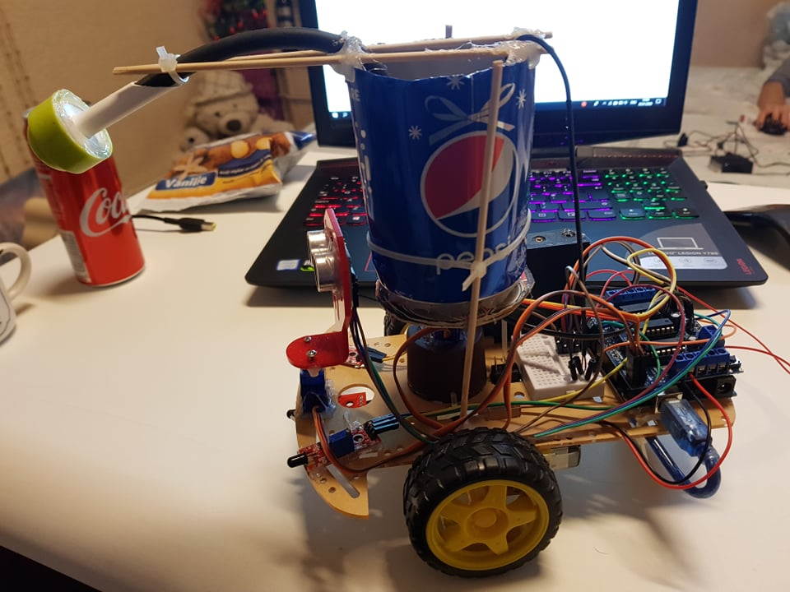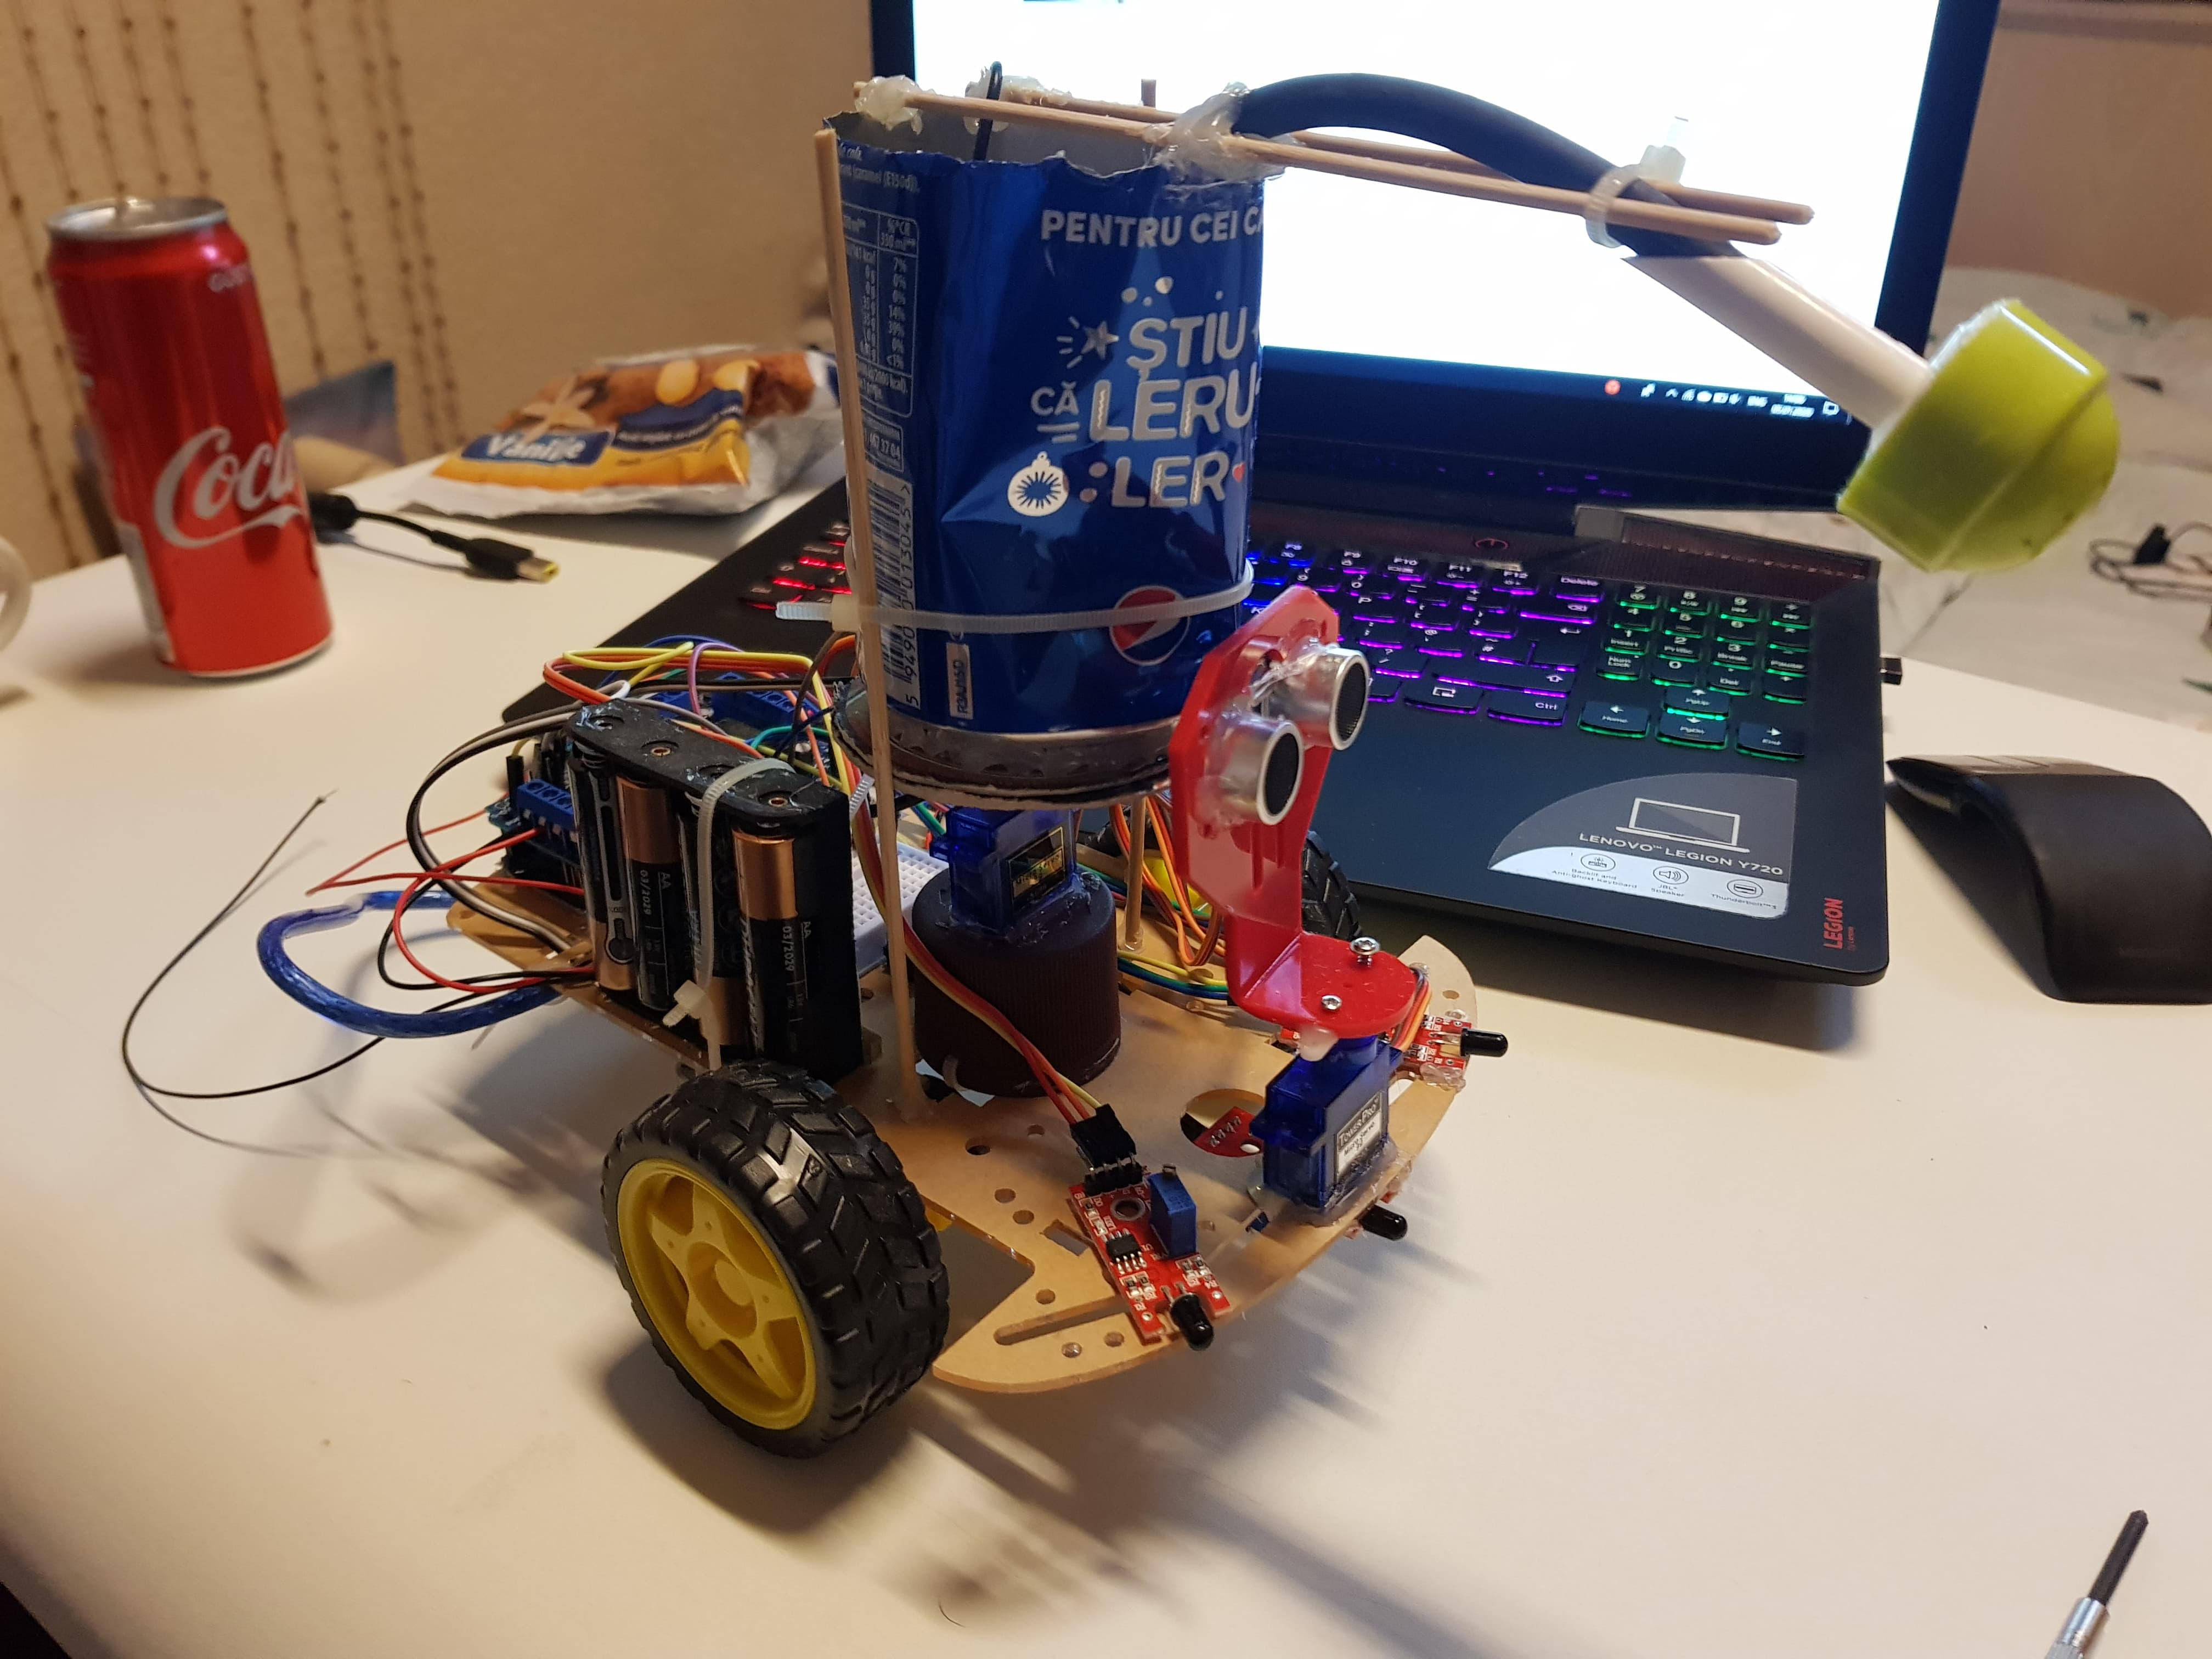

Pe langa hardware-ul prezentat, robotul mai are un mic breadboard central pentru interconexiuni, un sasiu din plastic dur si unele materiale aditionale( lemn sau plastic) pentru asezare corecta pe sasiu. Pentru stabilizarea componentelor am folosit un pistol de lipit, sau arici unde a fost necesar.

# 8.Software

Din punct de vedere software, 2 parti ale codului au o importanta majora si vitala pentru functionarea corecta a robotului, acestea sunt prezentate in subsectiunile urmatoare.

## 8.1.Tratarea problemei focului

Motoarele sunt initial pornite, iar daca toate valorile citite de cei 3 senzori depasesc valoarea analogica citita 900, inseamna ca focul nu este prezent in mediu. Cand valoarea analogica scade sub o valoare de 800-850, focul este sigur prezent in mediu.

motor1.run(RELEASE);

motor2.run(RELEASE);

if(analogValLeft>900 && analogValCenter>900 && analogValRight>900) //no fire

{

motor1.run(RELEASE);

motor2.run(RELEASE);

}

if( analogValLeft<850 || analogValRight<850 || analogValCenter<850)

presenceFire=1;

if(presenceFire==0)

checkForward();

Cat timp focul este prezent, robotul intra in starea de “emergency” iar controlul motoarelor este prezulat in totalitate de cei 3 senzori de flacara, si de software-ul pentru inlaturarea focului. Se verifica cele 3 valori citite de la senzorii din fata care sunt dispusi la o diferenta unghiulara de 60 de grade pentru a acoperi toata zona frontala pe un unghi de 180 de grade si gaseste care este cel cu valoarea minima. Daca cel din stanga este cu valoarea minima inseamna ca robotul va vira usor spre stanga, cu scopul de a aduce valoarea minima la cel central. Dupa ce valoarea minima este adusa central, controlul este preluat de senzorul central, prin faptul ca robotul va inainta pana la o suficienta apropiere de foc(cand valoarea citita pe senzorul de flacara pozitionat central scade sub 50).

while(presenceFire==1)

{

analogValLeft=analogRead(analogPin0);

analogValCenter=analogRead(analogPin3);

analogValRight=analogRead(analogPin5);

if(analogValLeft < analogValRight && analogValLeft < analogValCenter)

{

left=1;

center=0;

right=0;

}

if(analogValCenter < analogValRight && analogValCenter < analogValLeft)

{

center=1;

left=0;

right=0;

}

if(analogValRight < analogValCenter && analogValRight < analogValLeft)

{

right=1;

left=0;

center=0;

}

if(left && analogValLeft<750)

{

motor1.setSpeed(150);

motor2.setSpeed(160);

motor1.run(RELEASE);

motor2.run(BACKWARD);

delay(300);

}

if(right && analogValRight<750)

{

motor1.setSpeed(160);

motor2.setSpeed(150);

motor1.run(FORWARD);

motor2.run(RELEASE);

delay(300);

}

if(center && analogValCenter<750)

{

motor1.setSpeed(160);

motor2.setSpeed(160);

while(analogValCenter >50 && analogValCenter<750 && center)

{

motor1.run(FORWARD);

motor2.run(BACKWARD);

delay(100);

analogValCenter=analogRead(analogPin3);

}

if(analogValCenter<50)

fire=true;

}

Daca robotul a ajuns suficient de aproape de foc, cu senzorul din fata, si valoarea citita pe intrarea analogica la care este acesta conectat este sub 50, asta inseamna ca variabila booleana **fire** devine true, si se pornesc motoarele pentru foc din functia put_off_fire(), care are doar rolul de a porni pompa de apa.

if(fire==true){

motor1.run(RELEASE);

motor2.run(RELEASE);

Serial.println("FIREEEE");

}

if(fire==true){

put_off_fire();

presenceFire=0;

}

motor1.run(RELEASE);

motor2.run(RELEASE);

}

}

## 8.2. Tratarea problemei obstacolelor

Cand nu este detectat foc in scena, controlul este la senzorul ultrasonic, iar din punct de vedere software, controlul este in functia **checkForward().** Prin aceasta, robotul se deplaseaza pe directia inainte pana cand detecteaza un obiect apropiat de partea din fata a robotului care ii taie calea, apoi verifica succesiv in partea din dreapta sa, apoi in stanga prin functia **changePath()**, dupa care continua pe directia cu mai multa cale libera.

void checkForward(){

servo2.write(90);

delay(90);

curDist=readPing();

if(curDist < COLL_DIST)

changePath();

moveForward();

delay(500);

}

void changePath(){

moveStop();

servo2.write(10);

delay(500);

rightDistance = readPing();

delay(500);

servo2.write(180);

delay(700);

leftDistance = readPing();

delay(500);

servo2.write(90);

delay(100);

compareDistance();

}

Urmatoarele functii sunt folosite pentru miscarea robotului in fata: moveForward(), functie in care am tratat si diferenta dintre motoare, acel offset de control care sa faca deplasarea accurate. moveStop() este o functie folosite la franarea robotului in cazul detectiei obstacolului la o distanta minima.

void moveStop()

{

motor1.run(RELEASE);

motor2.run(RELEASE);

}

void moveForward(){

motorSet="FORWARD";

motor1.setSpeed(150);

motor2.setSpeed(150+MOTORS_CALIBRATION_OFFSET);

motor1.run(FORWARD);

motor2.run(BACKWARD);

for(speedSet=0; speedSet<MAX_SPEED; speedSet += 2)

{

motor1.setSpeed(150);

motor2.setSpeed(150+MOTORS_CALIBRATION_OFFSET);

delay(5);

}

}

Functiile pentru viraje, turnRight() , resprectiv turnLeft(), si functia de intoarcere in cazul in care ambele directii sunt blocate(adica directia obstacolelor din stanga si din dreapta robotului sunt prea mici).

void turnRight()

{

motorSet="RIGHT";

motor1.run(FORWARD);

motor2.run(FORWARD);

motor2.setSpeed(speedSet+MAX_SPEED_OFFSET);

delay(500);

moveForward();

}

void turnLeft()

{

motorSet = "LEFT";

motor1.run(BACKWARD);

motor2.run(BACKWARD);

motor1.setSpeed(speedSet+MAX_SPEED_OFFSET);

delay(500);

motorSet= "FORWARD";

moveForward();

}

void turnAround()

{

motorSet="TURNAROUND";

motor1.run(FORWARD);

motor2.run(FORWARD);

motor2.setSpeed(speedSet+ MAX_SPEED_OFFSET);

delay(700);

moveForward();

}

# 9.Concluzii

Proiectul robotului pompier cu evitare de obstacole a fost unul destul de complex, partea hardware aducand destule probleme de rezolvat (directia corecta a senzorilor, a servo-motoarelor, folosirea pinilor aditionali de pe shield care necesita lipire in prealabil cu fludor, alimentare corespunzatoare a shield-ului de pe care se scoate innainte jumper-ul pentru o functionare corecta) , partea software fiind delicata si ea, prin sensibilitatea ridicata a senzorilor de flacara (infrarosii) care detecteaza cea mai mica sursa de lumina naturale. Am intampinat astfel unele probleme la tratarea semnalelor citite de senzori care s-au dovedit a fi mult mai accurate in modul analog decat digital, avand o maleabilitate mai ridicata asa.

Ca dezvoltari ulterioare, robotul ar putea fi mai mare, cu un depozit de apa mai voluminos, si cu o cunstructie hardware mult mai solida. Astfel ar putea fi folosit ca un adevarat pompier :).

# Bibliografie

[1] R. Dănescu, M.P. Mureșan, R. Itu - “Proiectoare cu microprocesoare – îndrumător de laborator”, Ed. UTPRESS, Cluj-Napoca, 2018

[2] [Ultrasonic sensor](https://www.youtube.com/watch?v=6F1B_N6LuKw&t=1224s)

[3] [L293d motor shield](https://www.youtube.com/watch?v=VQmxU7CV9bM)

# Anexe

[Cod sursa Proiect arduino](https://drive.google.com/open?id=1Qvut0aLnnpbu8QfpiTF5xBO6Vn6oB2mK)